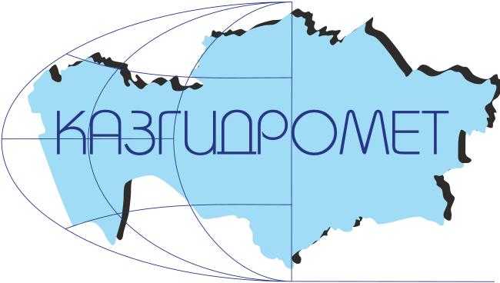 |  | Қазақстан Республикасы Экология және табиғи ресурстар министрлігі  РГП «Казгидромет»  Ғылыми-зерттеу орталығы

2026 ж. 11 – 14 Наурыз кезеңіне, Каспий теңізінің солтүстік-шығыс бөлігінде мұз қалыңдығының өсу болжамы
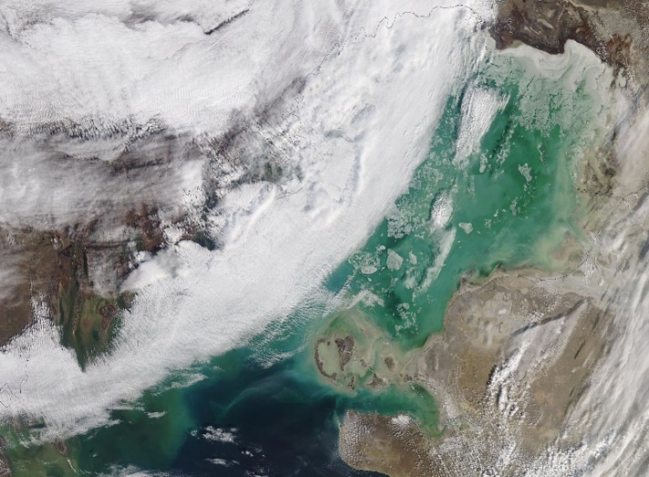 | 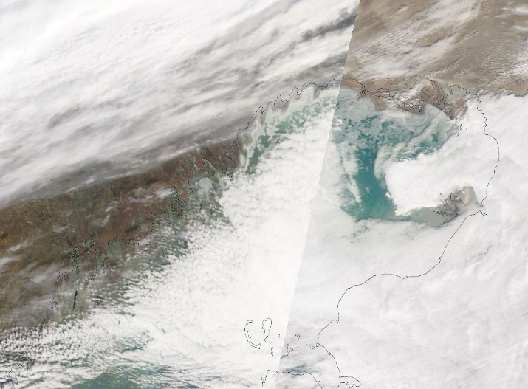
Каспий теңізінің ғарыштық суреті, 07, 08 наурыз 2026 ж. (NASA проекта World View)
Кесте 1
Наурыз айындағы көпжылдық орташа және шекті мұз қалыңдықтары
Бақылау  бекетінің атауы | Наурыз айындағы мұздың орташа қалыңдығы | Наурыз айындағы мұздың максималды қалыңдығы | Наурыз айындағы мұздың минималды қалыңдығы *
Пешной* | 42 | 50 (2012. 1988.1985) | -
* Ескерту: Пешной пункті үшін бақылау кезеңі – 1981–2026 жылдар
* Тұрақты мұз жамылғысы қалыптасқан жағдайда

Кесте 2

Бекет атауы /күн | Деректі мұз қаллыңдығы, см | Мұз қалыңдығының өсу болжамы, см |  |  | Болжамды мұз қалыңдығы, см
Бекет атауы /күн | 10.03.2026 | 11.03.2026 | 12.03.2026 | 13.03.2026 | 11.03.2026 | 12.03.2026 | 13.03.2026
Пешной | 9 | 0 | 0 | 0 | 9 | 9 | 9
2026 ж. 11 – 13 наурыз Каспий теңізіндегі мұз қалыңдығына болжам

Құрастырған: Жағпарова Н.Н.
Тексерген: Шишкина Г.М.

